Квантово-химическое исследование FeCl₂-опосредованной трансформации аминопероксидов в функционализированные тетрагидрофураны
Проломов И.В.^{1,2}, Кривощапов Н.В.¹, Медведев М.Г.¹
Аспирант, 1 год обучения
¹Институт органической химии им. Н. Д. Зелинского Российской академии наук, Москва, Россия
²Российский химико-технологический университет им. Д. И. Менделеева, Москва, Россия
E-mail: ilyavpro@gmail.com
Реакции органических пероксидов с участием переходных металлов остаются недостаточно изученными, несмотря на их значительный синтетический потенциал. В данной работе проведено квантово-химическое исследование механизма трансформации каркасных аминопероксидов под действием FeCl₂.
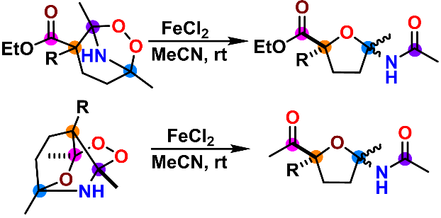
Схема 1. FeCl₂-опосредованная транформация каркасных аминопероксидов
Квантово-химические расчёты были выполнены с использованием программного пакета Orca 5.0.4 методом DLPNO-CCSD(T)/def2-TZVPP/CPCM(MeCN)//ωB97X-D4/def2-TZVP/CPCM(MeCN). В исследовании был установлен механизм FeCl₂-опосредованной трансформации аминопероксидов в функционализированные тетрагидрофураны, а также изучены электронные эффекты, сопровождающие эти превращения.
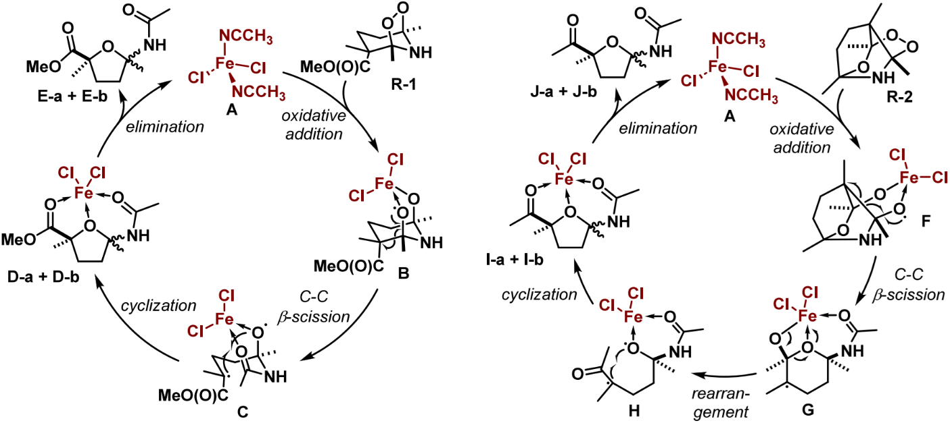
Схема 2. Установленный механизм трансформации азаозонидов (слева) и аминопероксидов (справа)
Полученные результаты [1] углубляют понимание процессов превращения органических пероксидов под действием солей переходных металлов и открывают новые возможности для разработки атомно-экономичных синтетических методик.
Литература
1. Belyakova Y.Yu., Radulov P.S., Novikov R.A., Prolomov I.V., Krivoshchapov N.V., Medvedev M.G., Yaremenko I.A., Alabugin I.V., Terent’ev A.O. FeCl₂-Mediated Rearrangement of Aminoperoxides into Functionalized Tetrahydrofurans: Dynamic Non-innocence of O-Ligands at an Fe Center Coordinates a Radical Cascade // J. Am. Chem. Soc. 2025. Vol. 147. P. 965–977.

